Baccalauréat général
Série Scientifique
Epreuve écrite de Sciences de la vie et de la Terre
Sujet pour la Partie 2 : second exercice- enseignement obligatoire- Exemple 1
(5 points)

On cherche à montrer comment des données de terrain peuvent permettre de comprendre des évènements géologiques anciens.

Document de référence : Carte simplifiée des Alpes. (Source : R. Cirio, Centre Briançonnais de Géologie Alpine (CBGA) http://planet-terre.ens-lyon.fr)
Massif des Bornes
Chenaillet
Mont Viso

Document 1 : Coupe géologique dans le massif ophiolitique du Chenaillet
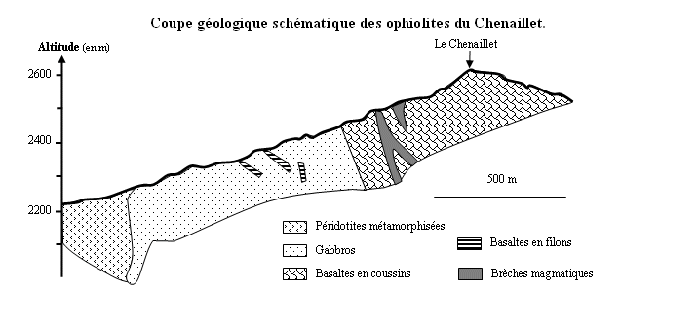
Les basaltes supérieurs sont âgés de 100 millions d’années
Les plus vieux sédiments océaniques (non figurés sur la coupe) qui surmontent les basaltes ont 65 millions d’années
D'après "Comprendre et enseigner la planète terre", Caron et al, Ophrys

Document 2: Domaines de stabilité de quelques associations de minéraux de la croûte océanique

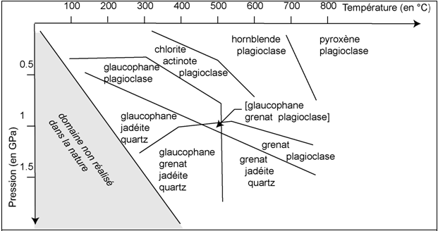

Remarque : les transformations minérales étant très lentes, des minéraux formés dans un domaine de température et pression donné peuvent être encore présents même si la roche n’est plus dans ce domaine (minéraux reliques).

D’après des documents du Centre Briançonnais de Géologie Alpine

Document 3 : Observation microscopique d'un métagabbro du Mont Viso (Alpes italiennes) et son schéma interprétatif.

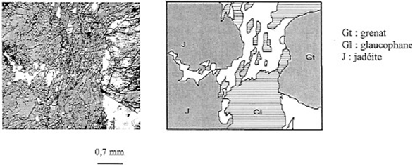

Document 4 : Rochers de Leschaux dans les Alpes (Massifs des Bornes, Haute Savoie, Nord de Grenoble) et croquis d'interprétation.

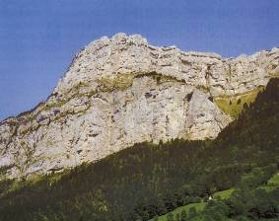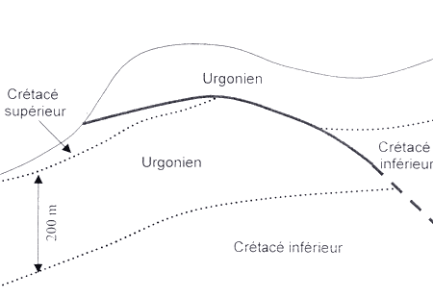
Cinf1
Cinf1
Cinf2
Cinf2
Chevauchement
Cinf 1 et Cinf2 : couches datées du Crétacé inférieur.
Cinf 1 est une couche plus ancienne que Cinf2. Elle est constituée d'épaisses masses de calcaires blancs à Rudistes et Orbitolinidés (mollusques et foraminifères marins fossiles).

QUESTION :
Vous avez effectué une excursion géologique dans les Alpes et rapporté des échantillons et des photographies.
En vous appuyant sur ces données de terrain et d’autres informations présentes dans le dossier, rédigez un compte rendu de votre excursion, illustré par un ou plusieurs schémas, et pour montrer que les indices recueillis permettent de comprendre certaines étapes de l’histoire de la formation de cette chaîne de montagnes.
Votre réponse s’appuiera sur l’exploitation du dossier. Aucune étude exhaustive des documents n’est attendue.
Eléments de correction
(sur 5 points).

Thème- 1B- Le domaine continental et sa dynamique
Eléments d’évaluation.
Le compte rendu d’excursion demandé peut prendre la forme d’un texte argumenté illustré de schémas, ou bien d’une suite de schémas précisément annotés et commentés.

Eléments scientifiques issus du document: (complets, pertinents, utilisés à bon escient en accord avec le sujet…) | - Doc1 : Les ophiolites du Chenaillet sont un morceau de plancher océanique au cœur des Alpes. Elles attestent de la présence à l’emplacement actuel des Alpes d’un océan aujourd’hui disparu.  - Doc3 : Les associations minérales dans l’échantillon de métagabbro récolté au Mont Viso (Grenat+ glaucophane+ Jadéite), interprétées grâce au document 2, sont un indice d’une subduction (métamorphisme HP, BT) du plancher de l’océan alpin.  - Doc 4: Le chevauchement important observé (qui provoque par exemple un contact anormal) atteste de forces de compression importantes que l’on peut orienter. Les fossiles du crétacé inférieur montrent l’origine océanique de ce calcaire.
Eléments scientifiques issus des connaissances acquises | Structure de la lithosphère océanique (basaltes en coussin, gabbros, péridotites, filons)  Conditions de pression et de température lors d’une subduction.  Déformation des roches liées à des forces de compressions
Eléments de démarche | - Le devoir s’appuie sur l’exploitation des 3 types d’indices de terrain présents dans le dossier à 3 échelles différentes : de l’échantillon (Doc3), à l’affleurement (Doc4) et au massif de grande taille (Doc1).  - Les indices de terrain sont exploités pour répondre à la problématique (reconstitution d’évènements géologiques anciens).  - La chronologie des évènements géologiques reconstitués est établie  - Le(s) schéma(s) a(ont) été choisi(s) judicieusement pour éclairer le propos (log ophiolites et/ou schéma structural simplifié et/ou schéma de subduction et/ou schéma de chevauchement, failles inverses… indiquant les contraintes) et est (sont) précisément annoté(s)

Barème :
Démarche cohérente qui permet de répondre à la problématique |  | Démarche maladroite et réponse partielle à la problématique |  | Aucune démarche ou démarche incohérente
Tous les éléments scientifiques issus des documents et des connaissances sont présents et bien mis en relation.  Le propos est étayé par un (des)  schéma(s) bien choisi(s) scientifiquement rigoureux et bien construits. | Les éléments scientifiques issus des documents et des connaissances, sont bien choisis et bien mis en relation mais incomplets, et le propos est étayé par un (des) schéma(s) bien choisi(s) scientifiquement rigoureux et bien construits.  ou  Les éléments scientifiques issus des documents et des connaissances, sont bien choisis, bien mis en relation et complets mais accompagnés de schéma(s) de médiocre qualité | Des éléments scientifiques issus des documents et des connaissances bien choisis mais incomplets et insuffisamment mis en relation.  Le propos est étayé par un (des)  schéma(s) bien choisi(s) scientifiquement rigoureux et bien construits. | Des éléments scientifiques issus des documents et des connaissances bien choisis mais incomplets et insuffisamment mis en relation.  Le propos est étayé par un (des)  schéma(s) de qualité médiocre | Des éléments scientifiques pertinents issus des documents et/ou des connaissances sans mise en relation. Présence d’un ou de plusieurs schémas de qualité médiocre | De très rares éléments scientifiques issus des documents ou des connaissances, sans mise en relation.  Pas de schéma.
5 points | 4 points | 3 points | 2 points | 1 point | 0 point

